Web- ja mobiilikäyttöliittymät Sauli Karvinen - #2006290

Projeki – osa 2

1.

Sivusto on sosiaalisen median palvelu, jossa käyttäjä voi julkaista tekstiä ja kuvia, nähdä muiden käyttäjien jakamaa sisältöä, luoda itselleen profiilisivun, johon lisätä tietoja itsestään sekä viestitellä muiden käyttäjien kanssa. Sivu on LinkedIn -henkinen palvelu, ja käyttäjän profiilista voi erilaista tietoa lisäämällä luoda itselleen eräänlaisen CV:n. Ohjelma on suunnattu erityisesti ohjelmistoalan ihmisille, jotka haluavat luoda itselleen verkostoa ja mainostaa osaamistaan.

Sivuilla voi näkyä muutamia eri asioita samassa näkymässä, joten hahmolakien noudattaminen on tärkeää. Hahmolakeja noudatetaan erottamalla osiota toisistaan esimerkiksi viivoilla, pitämällä toisiinsa liittyvät asiat lähellä toisiaan sekä pitämällä väliä toisiinsa liittymättömien asioiden välillä. Näkymässä tulee olemaan myös paljon omia reunoilta rajattuja koteloita/kortteja, joiden sisällä on asioita, jotka kuuluvat yhteen. Näkymät pyritään myös pitämään yhtenäisinä.

2.

Flowchart

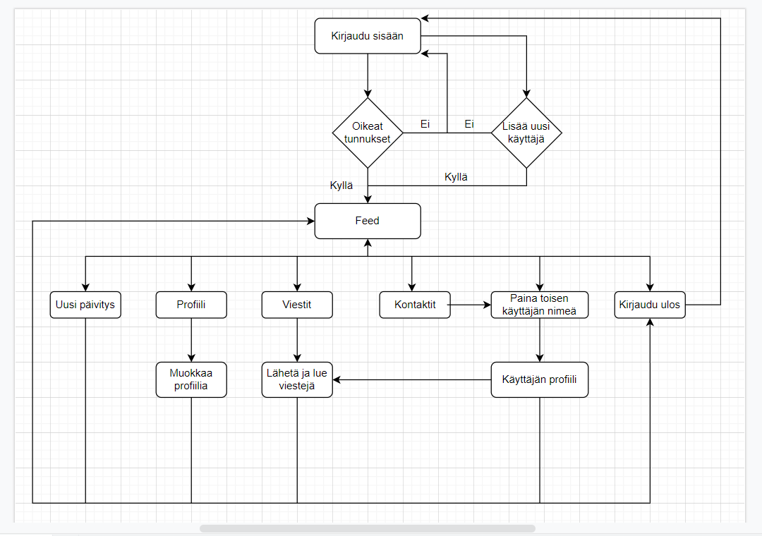

Kirjautuminen:

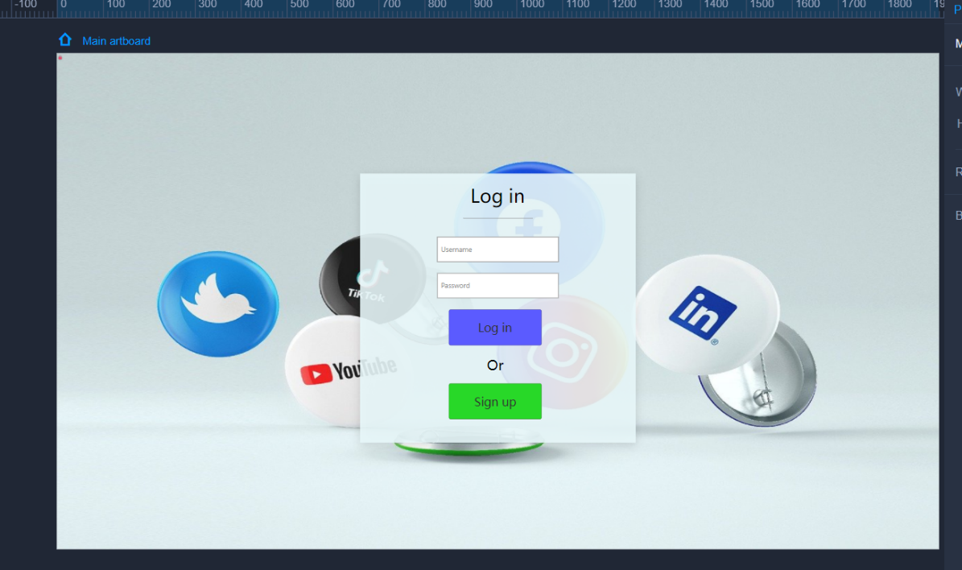

Rekisteröityminen:

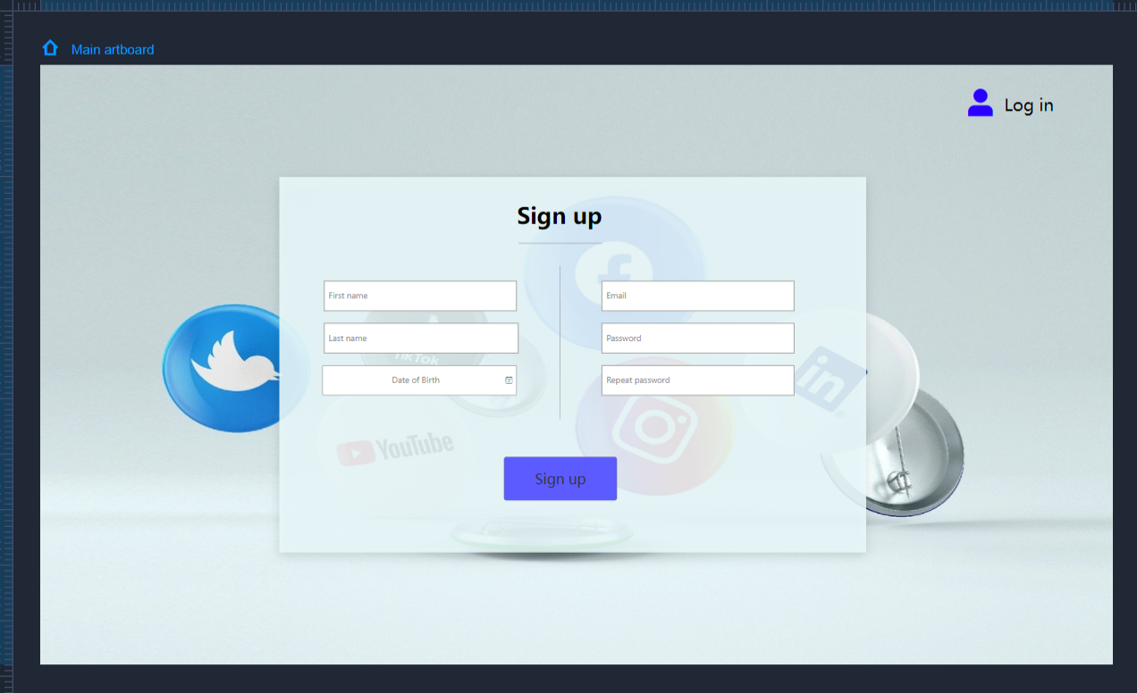

Feed:

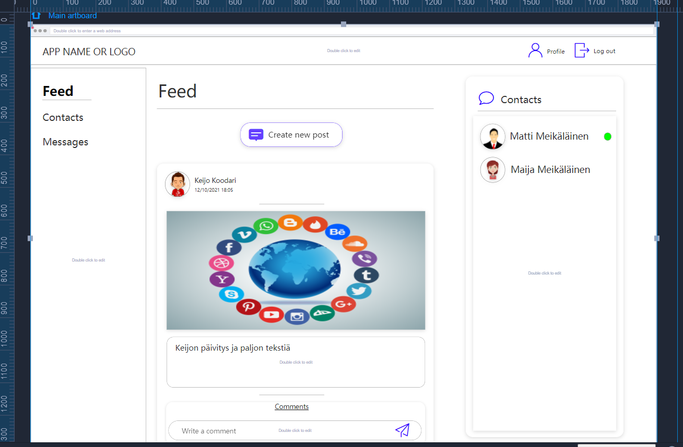

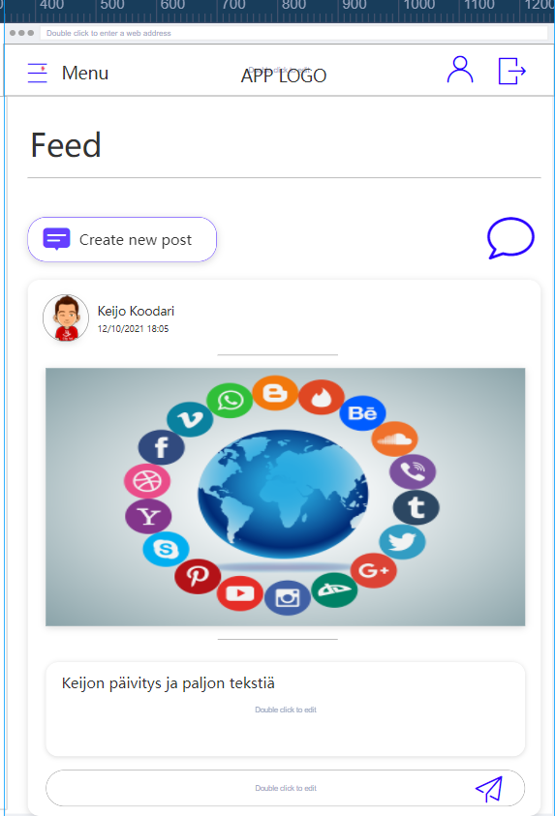

Profiilisivu:

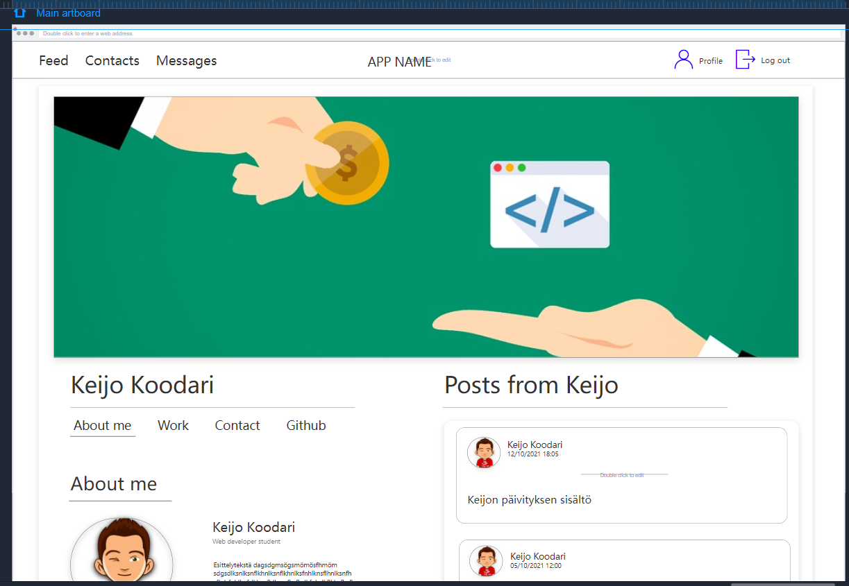

Viestit:

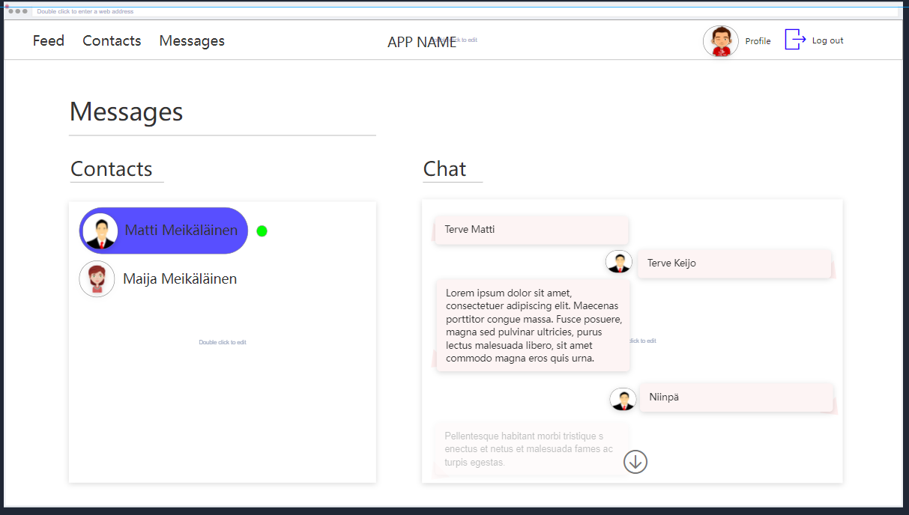

Täydennyksiä palautukseen Projekti osa 1:

Iso taustakuva

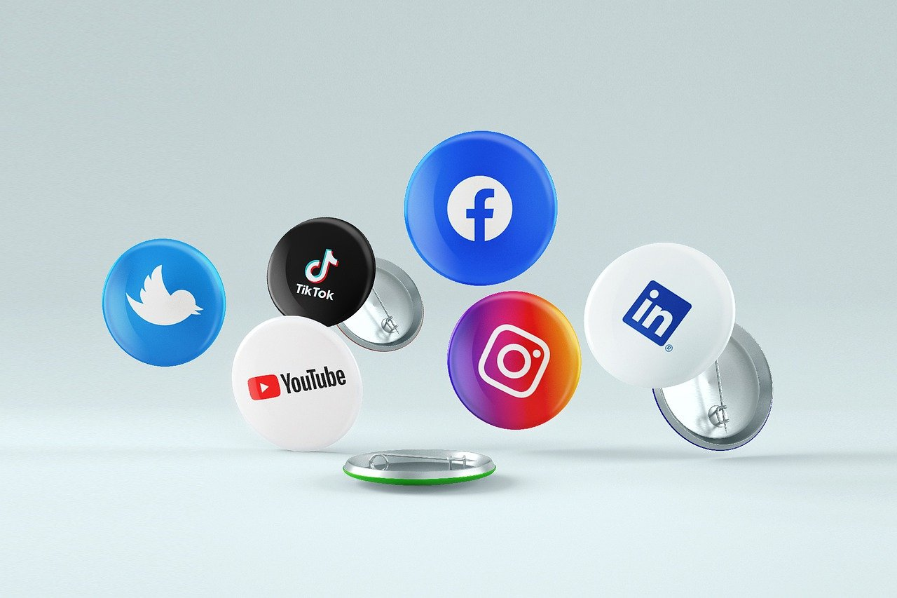

iso kuva 60-90%





pieni kuva 10-30%



pienet kuvat:



kuvalliset linkit:







App logo:



Yhteystiedot

Jokaiselle käyttäjälle tulee profiiliin yhteystiedot -osio, joka sisältää seuraavanlaista tietoa:

Keijo Koodari

Keijon Koodaamo Oy

keijo@koodi.net

puh: 0509999999

Linkedin: [www.linkedin.com/keijokoodari](http://www.linkedin.com/keijokoodari)

Facebook: www.facebook.com/ keijokoodari

Instagram: [www.instagram.com/](http://www.instagram.com/socialmediaapp) keijokoodari